Vraag | Kredietcrisis in Baltimore
Schooltype | Havo/Vwo
Type | Klassenactiviteit
Trefwoorden | grafiek; lijndiagram
Domein+subdomein | F, C
Tussendoelnummer | 2.1, 9.2, 9.3, 18.1
Bereidt specifiek voor op | WA
Niveau | Voor HAVO: II; voor VWO: I
Status | Definitief
Opmerkingen | Deze grafiek kan gebruikt worden om een klassengesprek te houden over hoe informatie tot ons komt:  - betrouwbaarheid van de grafiek  - interpretatie van beperkte gegevens  - het trekken van conclusies op basis van beperkte gegevens  - relatie grafiek - kop van een artikel  - assenindeling  Als werkvorm zou gekozen kunnen worden voor het indelen van de klas in verschillende groepen. Elke groep verdiept zich in een conclusie en beargumenteert zo goed mogelijk hoe ze tot die conclusie is gekomen. Daarna uitwisselen en bediscussiëren.

Kredietcrisis in Baltimore

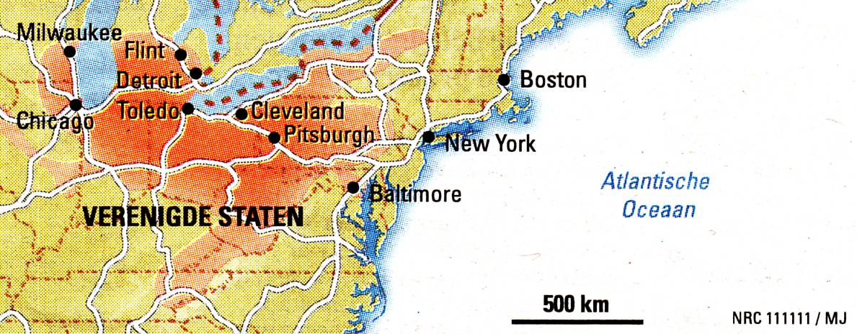
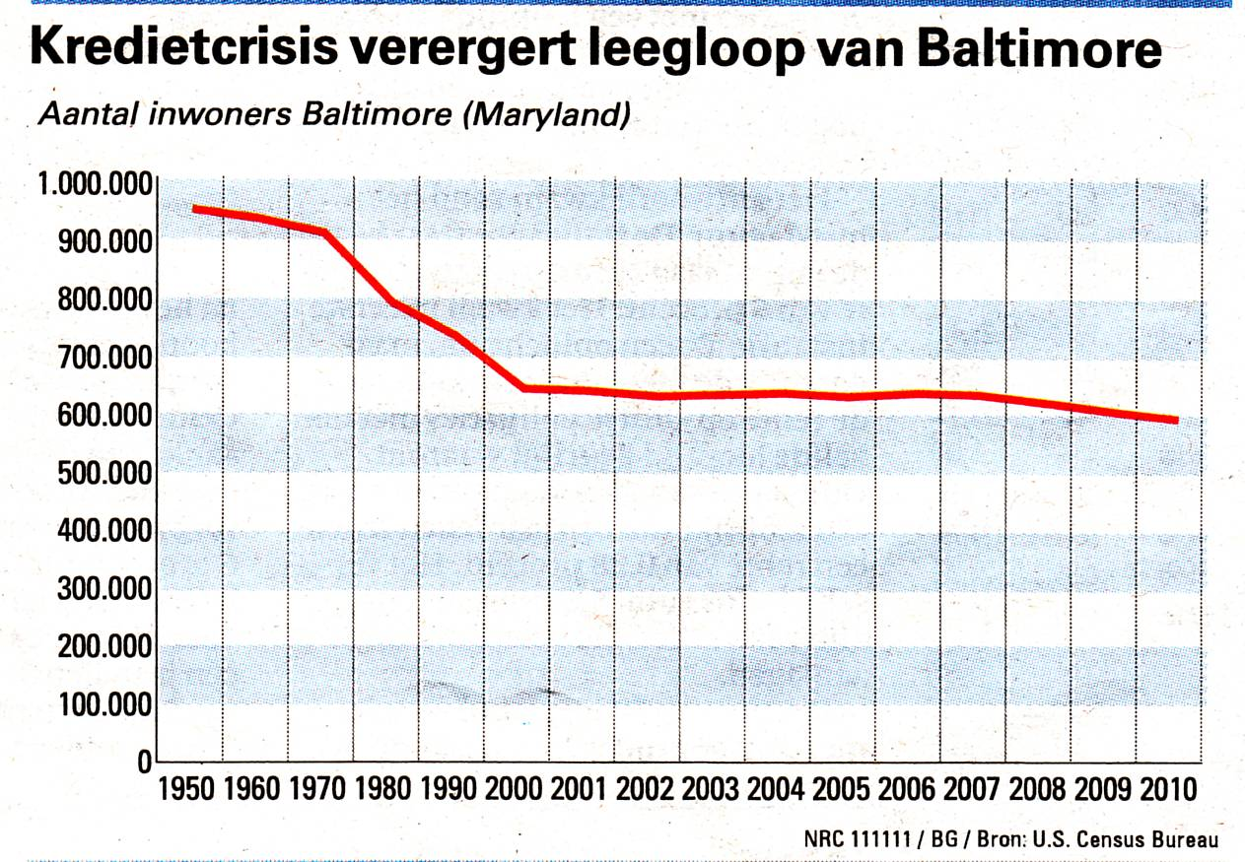
Bron: NRC 11 november 2011

Op 11 november 2011 stond bovenstaande informatie in de krant (het NRC). Ongeveer 5 jaar daarvoor was de economische crisis begonnen.

Gijs vindt dat de kop ‘Kredietcrisis verergert leegloop van Baltimore’ klopt met wat hij in de grafiek ziet.

- Geef één argument waarom je het met Gijs eens kunt zijn. Leg duidelijk uit wat je bedoelt.

Wout zegt: “De leegloop is niet verergerd. Dat kan ik zien in de grafiek.”

- Leg uit hoe Wout die informatie uit de grafiek haalt.

Sophie zegt: “Je kan niet weten of de kredietcrisis de leegloop heeft verergerd. Dat kan je namelijk helemaal niet zien in deze grafiek.”

- Leg uit waarom zij denkt dat je het verband tussen de kredietcrisis en de leegloop uit Baltimore, niet kunt zien in deze grafiek.

In 1980 was het aantal inwoners in Baltimore 800 000. In 2000 woonden er nog maar 640 000 inwoners in Baltimore. Dat is een afname van 20%. Aniek zegt: “Het inwoneraantal is in die 20 jaar met 1% per jaar afgenomen.”

- Leg uit of je het met haar eens bent of niet. Geef een berekening.

Uitwerkingen:

- Tussen 1950 en 2000 werd het inwoneraantal steeds lager. Tussen 2000 en 2006/2007 is het aantal inwoners stabiel. Daarna laat de grafiek weer een daling zien. Het inwoneraantal daalde niet meer tot de crisis, maar ongeveer v.a. de crisis is de gang naar beneden weer ingezet.
- De horizontale assenindeling is niet regelmatig: stappen van 10 jaar en van 1 jaar. De snel dalende lijn is daardoor (op het eerste gezicht) niet te vergelijken met de lijn na 2000. Alleen kijkend naar 2010: de daling die al in 1950 was gestart zet zich door, maar is niet verergerd. De daling is zelfs iets afgenomen.
- De grafiek laat alleen maar zien dat er een afname is van het aantal inwoners. Er kunnen allerlei redenen zijn waarom het aantal is gedaald. Dat de crisis ook rond die tijd begon, wil nog niet zeggen dat het de oorzaak is van de afname.
- Als er een afname zou zijn van 1% per jaar, zou de formule voor de afname zijn: $A=\text{800000}⋅0,{\text{99}}^{t}$ met t in jaren.
t=20 invullen geeft dan $\text{800000}⋅0,{\text{99}}^{\text{20}}=\text{654326}$inwoners. En dat is geen 640 000.
Conclusie: niet met haar eens.
Of:
80 % over na 20 jaar. Per jaar over : 0,80${}^{\frac{1}{\text{20}}}$= 0,9889…. 0,99. Dat betekent per jaar een afname van 0,01 en dat is 1 %.
Conclusie: met haar eens.

